Опросный лист на проектирование и изготовление
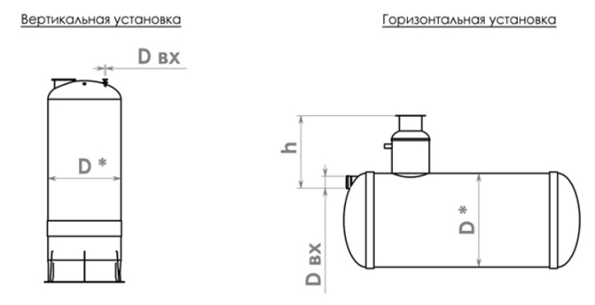
накопительной емкости, пожарного резервуара, топливной емкости
Заказчик
Адрес/наименование объекта
Стадия объекта
Контактное лицо
Телефон / факс / e-mail

№ | Вопрос | Ед.изм. | Ответ
1 | Объем емкости | м.куб.
2 | Предполагаемый диаметр емкости, D | мм
3 | Вертикальная или горизонтальная емкость
4 | Установка емкости: наземная, подземная, в помещении, автомобиль
5 | Тип или химсостав жидкости
6 | Максимальная температура жидкости | ° С
7 | Возможное максимальное внутреннее давление | кг/см²
8 | Глубина залегания подводящей трубы для подземной установки, h | мм
9 | Диаметр и тип присоединения входящей трубы, D вх | мм
9.1 | Диаметр и тип присоединения отводящей трубы, D вх | мм
10 | Тип грунта:
 | - грунт плотностью не более 2100 кг/м² (супесь, суглинок) с возможностью разделки стенок котлована под углом 45⁰ и замещения грунта строительным песком
 | - грунт плотностью свыше более 2100кг/м2 (глина) без возможности разделки стенок котлована под углом 450
 | - нестабильный грунт с необходимостью применения специальных мер по укреплению стенок котлована
Специальные требования:
* Окончательное значение устанавливает производитель
Дата ____________________________ Подпись _________________________

